**TRƯỜNG ĐẠI HỌC TÀI NGUYÊN VÀ MÔI TRƯỜNG TP.HCM**

**KHOA CÔNG NGHỆ THÔNG TIN**



**BÀI TẬP BUỔI 3**

**QUẢN LÝ DỰ ÁN PHẦN MỀM**

Giảng viên hướng dẫn: **ThS. Phạm Trọng Huynh**

Sinh viên thực hiện: Trần Dương Yến Nhi

Mã số sinh viên**:** 1150080069

Lớp: 11_ĐH_CNPM1

Khóa: 2022 - 2026

***TP. Hồ Chí Minh, 20 tháng 09 năm 2025***

# PHẦN A – LỰA CHỌN DỰ ÁN

## Tóm tắt lại công thức

1. **CF (Cash Flow): Dòng tiền thuần từng năm**

* Lợi ích năm t
* : Chi phí năm t

1. **PV (Present Value): Giá trị hiện tại của một dòng tiền**

* 𝑟:*lãi* suất chiết khấu (ở đây r = 17%).
* *𝑡: năm.*

1. **NPV (Net Present Value): Tổng giá trị hiện tại của tất cả dòng tiền**

**Ý nghĩa:** nếu NPV > 0, dự án tạo ra giá trị ròng sau khi đã trừ chi phí vốn. Đây là **cốt lõi**  để xem dự án có đem về giá trị cho doanh nghiệp hay không.

1. **Lợi nhuận trên 1 đồng vốn đầu tư (quy về hiện tại):**

**Ý nghĩa:** cho biết mỗi đồng vốn đầu tư mang lại bao nhiêu đồng lợi nhuận ròng. Cách lựa dựa vào **dự án có hiệu quả sử dụng vốn cao nhất** khi vốn bị hạn chế.

1. **Chỉ số lợi ích/chi phí (B/C ratio):**

**Ý nghĩa**: nếu **B/C > 1** thì lợi ích lớn hơn chi phí → dự án đáng đầu tư. Lựa chọn dự án theo hướng dựa vào “**mức sinh lợi so với chi phí”.**

1. **IRR (Internal Rate of Return – Tỷ suất nội hoàn)**

* Là lãi suất r làm cho NPV = 0.
* **Ý nghĩa:** cho biết mức lợi suất thực tế mà dự án sinh ra.

1. **Payback period (Thời gian hoàn vốn không chiết khấu)**

* **Ý nghĩa:** số năm cần để dòng tiền tích lũy dương (thu hồi hết vốn ban đầu).

1. **Discounted Payback (Thời gian hoàn vốn có chiết khấu)**

* **Ý nghĩa:** giống Payback, nhưng có tính đến yếu tố thời gian (giá trị tiền tệ thay đổi theo thời gian).
* Phản ánh chính xác hơn trong điều kiện có lãi suất chiết khấu.

## BÀI 1:

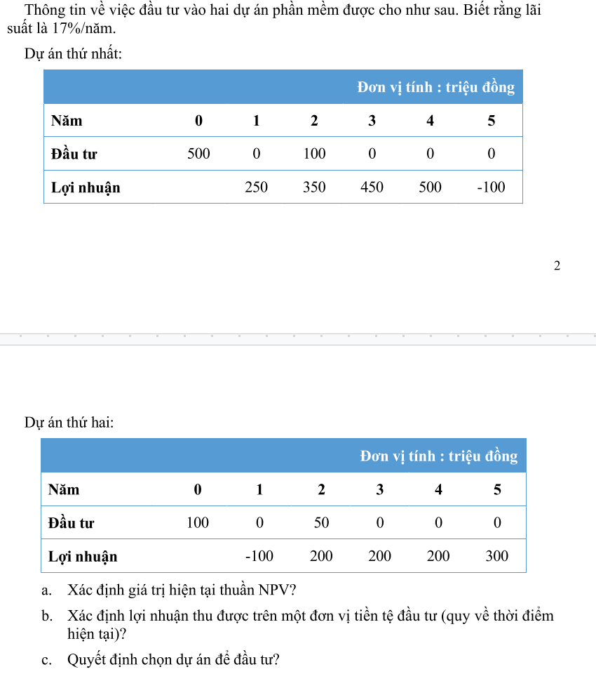



**Bước 1:**

* Tạo bảng gồm các cột: Năm, Chi phí (C), Lợi ích (B), CF, Hệ số chiết khấu, PV(CF), Lũy kế CF, Lũy kế PV(CF).



* Nhập các giá trị theo đề bài.

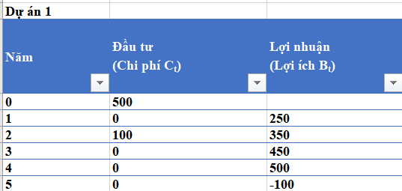 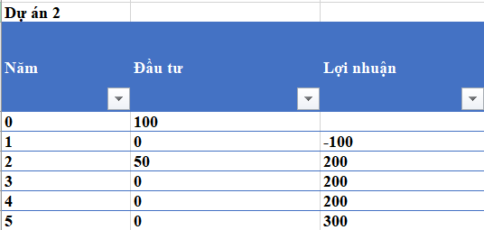

1. **Xác định giá trị hiện tại thuần NPV?**

**a.1. Phân tích yêu cầu:**

* **Để có NPV** → phải cộng tất cả **giá trị hiện tại PV(CFₜ)**.
* **Để có PV(CFₜ)** → cần dòng tiền thuần CFₜ và tỷ lệ chiết khấu r.
* **Để có CFₜ** → lấy Bt - Cₜ.
* **Bₜ, Cₜ** → chính là dữ liệu đầu vào gốc của dự án (từ đề bài)

**a.2. Thực hiện**

* Cột **CFₜ** = Bt - Cₜ.
* Tính **PV(CFₜ)**
* Cách 1: **PV(CFₜ)= sum CFt/(1+r)t hoặc có thể tách Hệ số chiết khấu tại năm t thành 1 cột riêng 1/ (1+r)t. Với t ở đây là năm bắt đâu từ 0** → 5
* Cách 2: **PV(CFₜ)=** **PV(B)- PV(C) với**
* **PV(B)= →** **=SUMPRODUCT(cột Bt, cột Hệ số chiết khấu)**
* **PV(C)= →** **=SUMPRODUCT(cột Ct, cột Hệ số chiết khấu)**
* Cột NPV dùng công thức chính

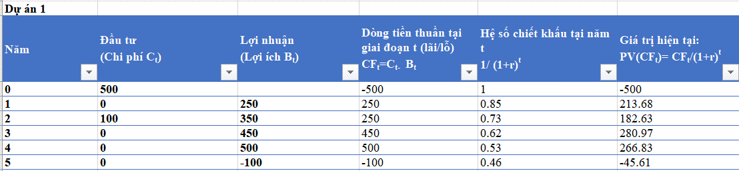 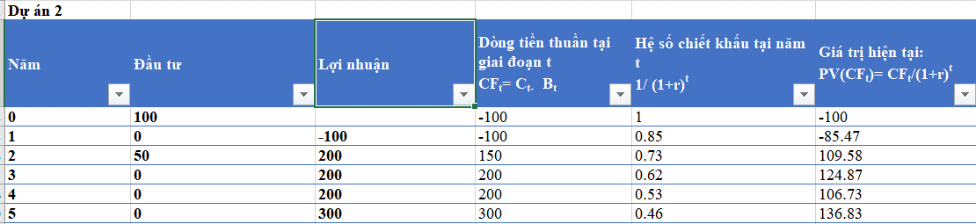 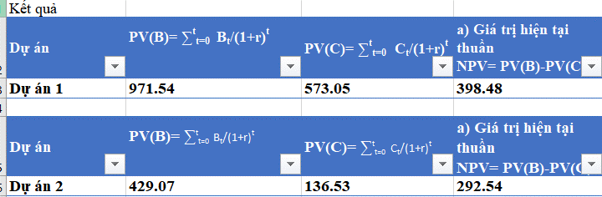

**a.3. Kết luận**

Giá trị hiện tại thuần (NPV)

* Dự án 1: 398.48 (dương)
* Dự án 2: 292.54 (dương)

Nên cả hai dự án đều khả thi về mặt NPV.

1. **Xác định lợi nhuận thu được trên một đơn vị tiền tệ đầu tư (quy về thời điểm hiện tại)?**

**b.1. Phân tích yêu cầu:**

* Để tính lợi nhuận trên 1 đồng vốn phải biết:
* NPV ở câu a.
* PV(C)= (tổng chi phí đã quy về hiện tại).
* Cho biết nếu đầu tư 1 đồng vốn thì sẽ thu thêm được bao nhiêu đồng lợi nhuận ròng (ngoài vốn gốc).
* Nếu chỉ số này càng cao ⇒ dự án càng hiệu quả trong việc sử dụng vốn.

**b.2. Thực hiện:**

Tính **PV(C): (đã có)**

Dự án 1: =SUMPRODUCT(C5:C10, F5:F10)

Dự án 2=SUMPRODUCT(C14:C19, F14:F19)

Tính **NPV/PV(C)**:

Dự án 1: =NPV / PV_C

Dự án 2=NPV / PV_C

(hoặc tính B/C trước rồi lấy =B/C -1 vì NPV/PV(C)=B/C−1

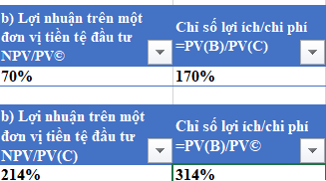

**b.3. Kết luận**

Lợi nhuận thu được trên một đơn vị tiền tệ đầu tư:

Dự án 1: 70%

Dự án 2: 214%

**Dự án 2** có **hiệu quả trên mỗi đồng vốn** cao hơn rõ rệt.

1. **Quyết định chọn dự án để đầu tư?**

**c.1. Tiêu chí ra quyết định:**

* Nguyên tắc NPV:
* Nếu NPV > 0 → dự án khả thi.
* Nếu có nhiều dự án loại trừ lẫn nhau → chọn dự án có NPV lớn nhất (tối đa hóa giá trị ròng).
* Khi hạn chế vốn → có thể ưu tiên chỉ tiêu hiệu quả trên vốn (NPV/PV(C) hoặc B/C ratio) để xếp hạng
* IRR được tính bằng cách giải phương trình NPV=0. Trong Excel dùng hàm =IRR(range_CF)

**c.2. Phân tích dữ liệu**

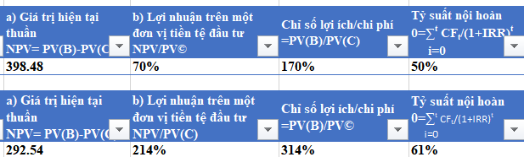

|  |  |  |  |
| --- | --- | --- | --- |
| **Chỉ tiêu** | **Dự án 1** | **Dự án 2** | **Nhận xét** |
| **NPV** (Giá trị hiện tại thuần) | 398.48 | 292.54 | Cả 2 > 0, **DA1 > DA2** |
| **PI** (Chỉ số lợi ích/chi phí) | 170% | 314% | **DA2 > DA1** |
| **IRR** (Tỷ suất nội hoàn) | 50% | 61% | **DA2 > DA1** |
| **NPV/PV(C)** Lợi nhuận thu được trên 1 đơn vị tiền tệ | 2.00 | 2.25 | **DA1 < DA2** (DA1 thu hồi vốn nhanh hơn) |
| **Discounted Payback (năm)** | 70% | 214% | **DA1 < DA2** |

**c.3. Kết luận**

* **NPV**: Dự án 1 tạo ra giá trị tuyệt đối cao hơn (398.48 > 292.54). Nếu mục tiêu là tối đa hóa giá trị cho nhà đầu tư → **ưu tiên Dự án 1.**
* **IRR & PI:** Dự án 2 có hiệu quả tương đối cao hơn (IRR 61% > 50%, PI 314% > 170%). Nếu vốn đầu tư hạn chế, PI/IRR sẽ quan trọng **→ ưu tiên Dự án 2**.
* **Thời gian hoàn vốn**: Dự án 1 thu hồi vốn nhanh hơn (2.00 năm vs 2.25 năm). Nếu nhà đầu tư chú **trọng thanh khoản và rủi ro, Dự án 1** có lợi thế.

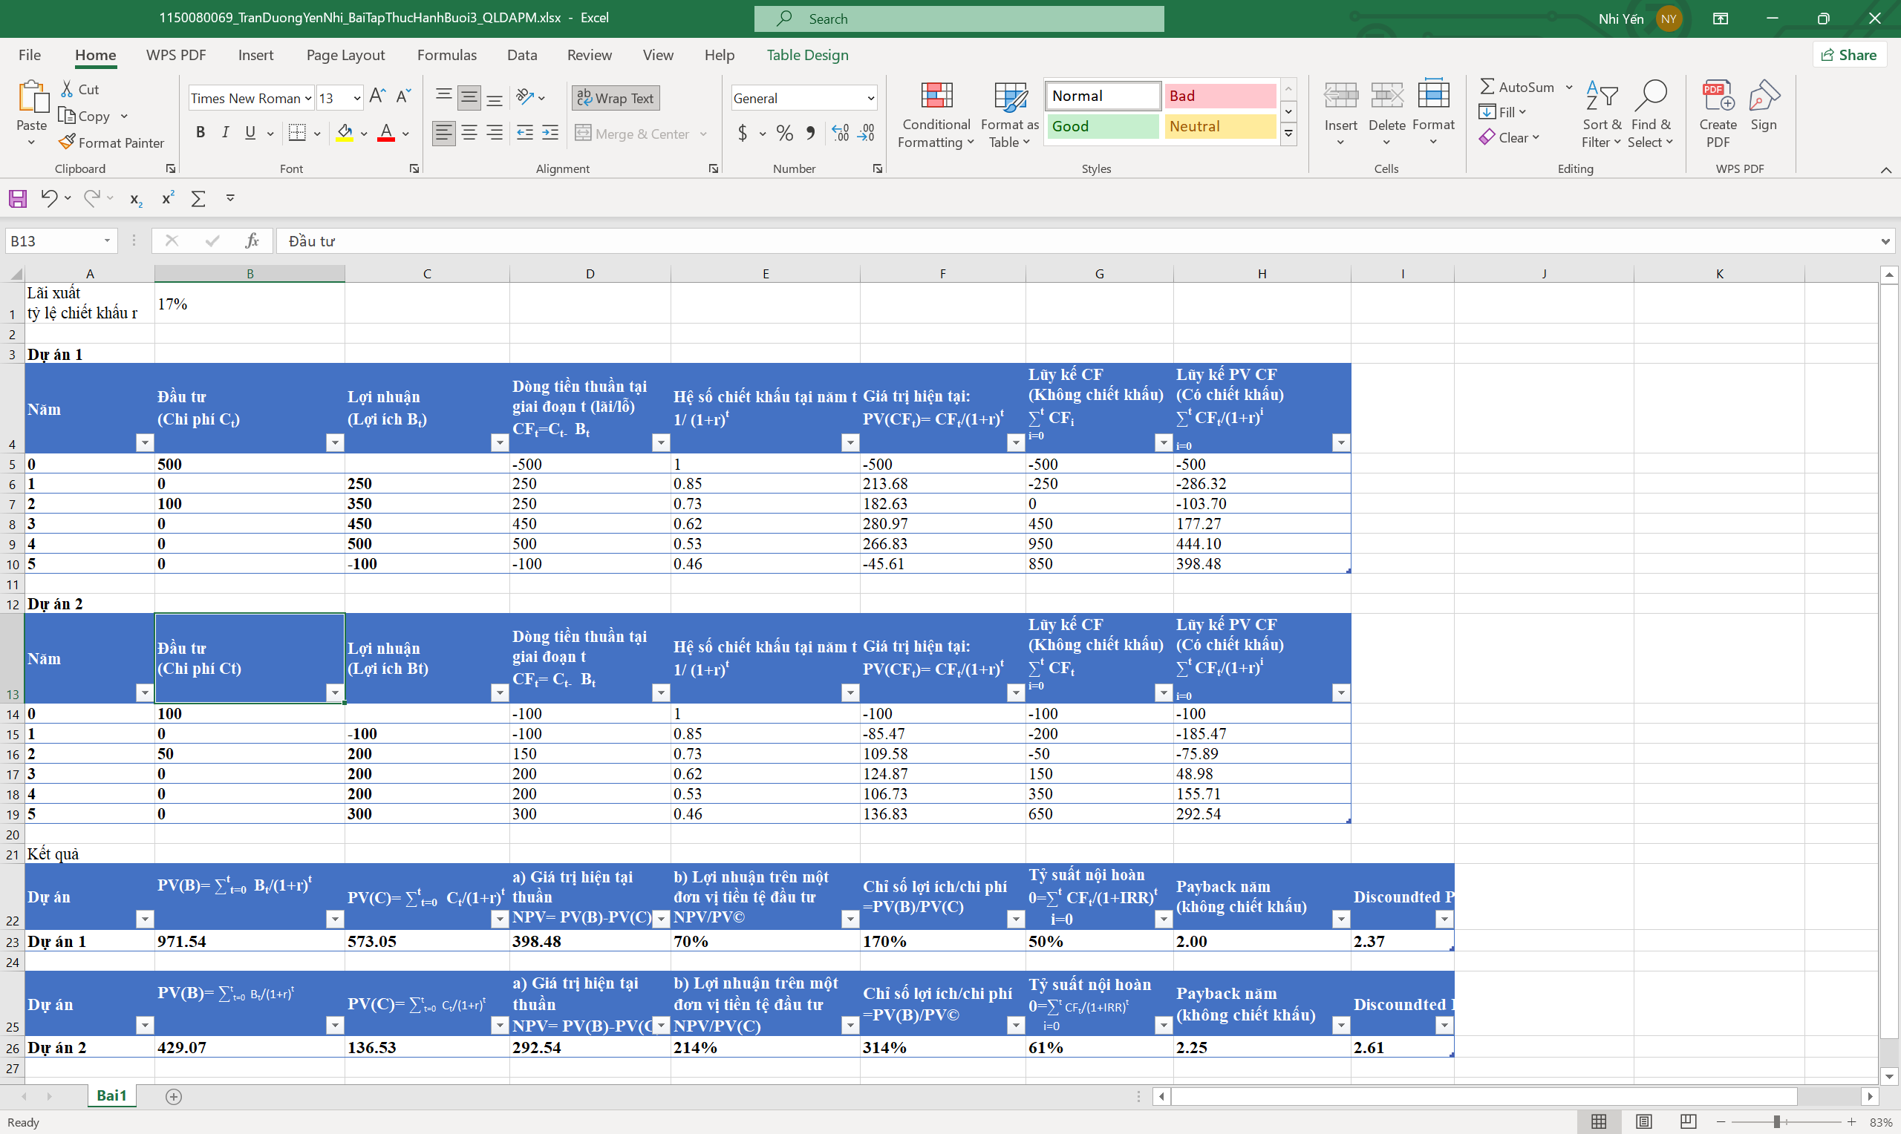

## BÀI 2

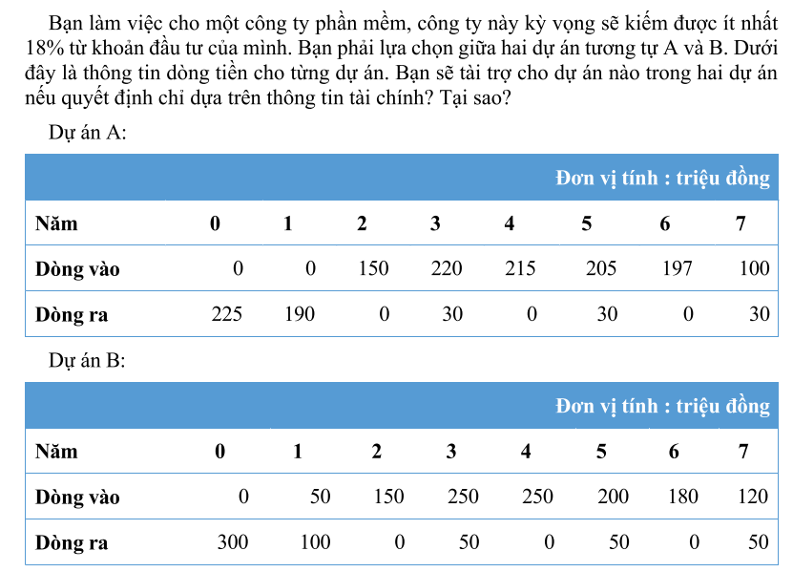

### 2.1. Phân tích yêu cầu

* Để tính **NPV**:
* Trong đó:
* CFt → Bt – Ct (Dòng vào – Dòng ra).
* r=18% là tỷ lệ chiết khấu.
* Để có NPV cần xác định:
* **CFₜ**: lấy trực tiếp từ đề (dòng vào – dòng ra).
* PV(CFₜ): chiết khấu từng CFₜ với hệ số
* Cộng tất cả PV(CFₜ) → NPV.

### 2.2. Thực hiện

**Dự án A:**

* Excel công thức:
* Cột CF: =C5-B5
* Hệ số chiết khấu: =1/(1+<ô để r>)^A5
* PV(CF): =CFt *HệSốChiếtKhấu
* PV(B): =SUMPRODUCT(cột_B, cột_HSCK)
* PV(C): =SUMPRODUCT(cột_C, cột_HSCK)
* NPV: =PV(B)-PV(C)
* Kết quả:
* PV(B) ≈ 546.50, PV(C) ≈ 426.81
* NPV = 119.69 (dương)
* IRR ≈ 28% (>18%)

**Dự án B:**

* Excel công thức: tương tự như trên (chỉ thay cột dữ liệu).
* Kết quả:
* PV(B) ≈ 622.98, PV(C) ≈ 452.73
* NPV = 170.25 (dương)
* IRR ≈ 32% (>18%)

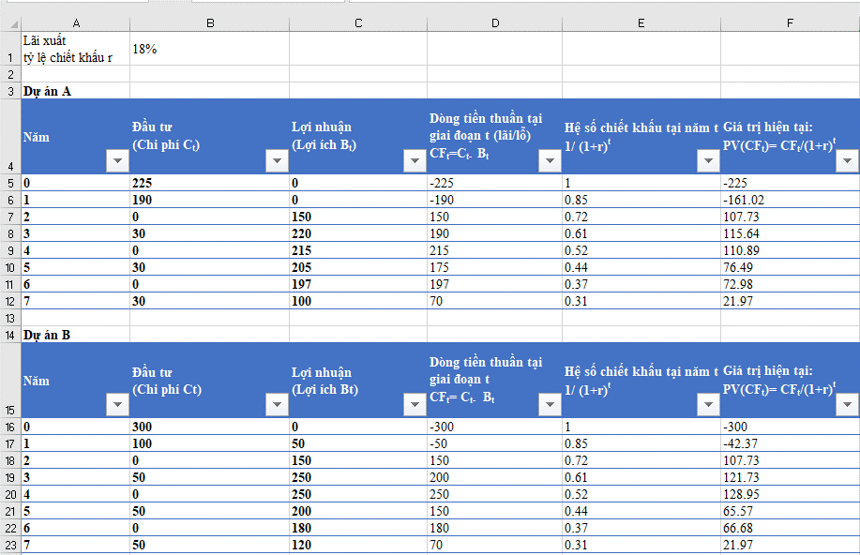

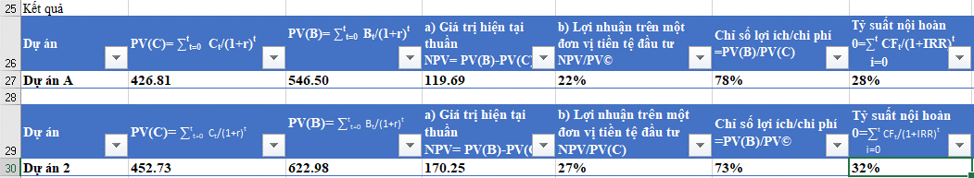

### 2.3. Tiêu chí ra quyết định

* Cả hai dự án đều có NPV > 0 và IRR > 18% ⇒ đều khả thi.
* Khi các dự án loại trừ nhau, ưu tiên:
* NPV lớn hơn.
* IRR dùng để tham chiếu.
* Thời gian hoàn vốn ngắn hơn. (Nếu có hạn chế vốn → có thể xét thêm PI = PV(B)/PV(C)).

### 2.4. Phân tích/so sánh dữ liệu

* NPV: B (170.25) > A (119.69).
* IRR: B (32%) > A (28%). → vượt mức kỳ vọng 18%
* Thời gian hoàn vốn: dự án B nhanh hơn dự án A.
* **PI:** A ≈ **1.28**, B ≈ **1.38 →**B hiệu quả vốn hơn.

**Kết luận: Chọn dự án B**

## BÀI 3

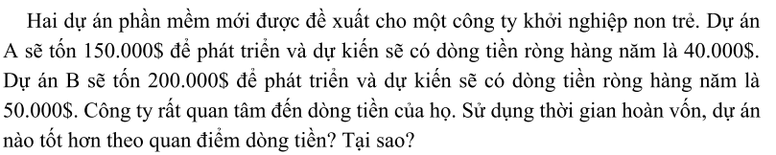

### 3.1. Xác định yêu cầu

* Có 2 dự án phần mềm:
* A: đầu tư ban đầu 150,000$, dòng tiền ròng mỗi năm 40,000$ (đều qua các năm).
* B: đầu tư ban đầu 200,000$, dòng tiền ròng mỗi năm 50,000$ (đều).
* Công ty quan tâm đến dòng tiền → dùng Thời gian hoàn vốn (Payback Period) để chọn dự án.
* Câu hỏi: Dự án nào tốt hơn theo quan điểm dòng tiền? (dự án hoàn vốn nhanh hơn).
* Cần thực hiện:
* Nêu công thức & tiêu chí của Payback.
* Tính Payback cho từng dự án (vì dòng tiền đều → dùng công thức rút gọn).
* So sánh kết quả, nêu nhận xét và kết luận.

### 3.2. Tiêu chí và công thức

* Payback (không chiết khấu) khi dòng tiền năm là hằng số:
* Dự án có **Payback nhỏ hơn** ⇒ **hoàn vốn nhanh hơn** ⇒ hấp dẫn hơn **nếu ưu tiên dòng tiền**.
* Công thức excel

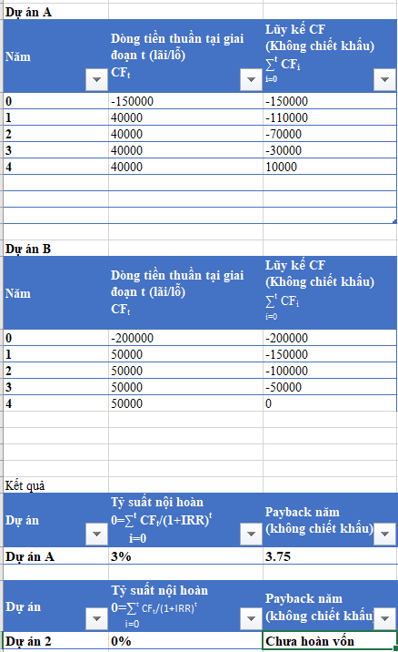

### 3.3. Thực hiện tính toán

**Dự án A**

**Dự án B**

### 3.4. Kết luận

Từ phép và excel: Dự án A hoàn vốn trong năm 4, cụ thể:

3 năm + 30,000/40,000 = 3.75 năm.

Cả 2 dự án đều hoàn được vốn

Dự án A tốt hơn vì hoàn vốn nhanh hơn 3,75 < 4

## Bài 4

### 4.1. Xác định yêu cầu

* Đầu tư ban đầu (I)=CF0 = -5.000$
* Dòng tiền ròng hằng năm đều (CFt) = +1.000$ (t 1)
* Tỷ lệ chiết khấu (r) = 10%
* Hỏi thời gian hoàn vốn:
* Payback (không chiết khấu)
* Discounted Payback (có chiết khấu 10%)
* Công thức:
* PV tại năm t:
* Payback (CF đều):
* Discounted PayBack: tìm năm k Lũy kế PVk-1 < 0 và Lũy kế PVk > 0

### 4.2. Thực hiện

* Payback =
* Công thức excel: =ABS(B5)/B6
* Công thức excel: =IF(ABS(B5)*$B$1>=B6,"Không tồn tại", -LN(1-(ABS(B5)*$B$1)/B6)/LN(1+$B$1))

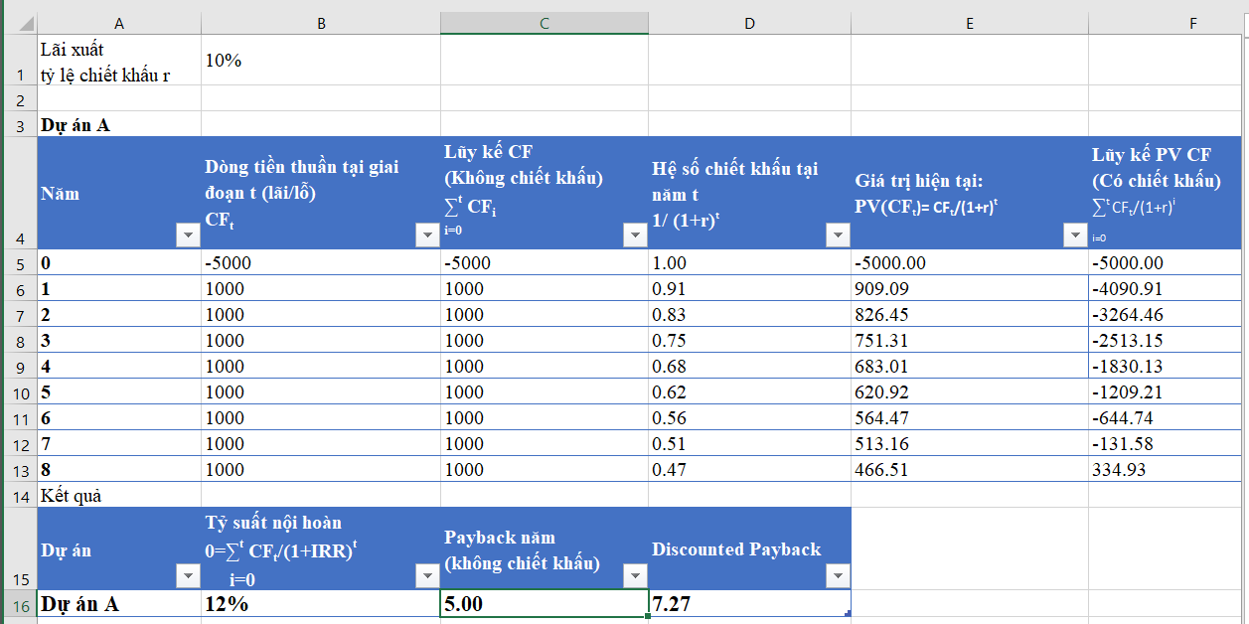

### 4.3. Kết luận

Payback (không chiết khấu) = 5 năm.

Discounted Payback (có chiết khấu 10%) = 7.27 năm.

Như vậy: khi xét giá trị thời gian của tiền, thời gian hoàn vốn dài hơn.

## BÀI 5

### 5.1. Phân tích yêu cầu

* Dòng tiền dự án (triệu đồng):
* Năm 0: đầu tư 100 → CF0 = -100
* Năm 1–3: lợi nhuận 30 → → CF1 = CF2 = CF3 = +30
* Năm 4–5: lợi nhuận 40 → CF4 = CF5 = +40
* Cần thời điểm thu hồi vốn:
* Payback thường (không chiết khấu).
* Discounted Payback (có chiết khấu r = 17%).
* Tiêu chuẩn: thời điểm khi lũy kế bằng 0 (Payback) hoặc lũy kế PV ≥ 0 (Discounted Payback). Nếu vượt mốc giữa 2 năm → nội suy phần năm.

### 5.2. Tính toán

|  |  |  |
| --- | --- | --- |
| **Cột** | **Nội dung** | **Công thức (ô đầu tiên)** |
| A | Năm t | A5=0 rồi kéo 0→5 |
| B | Đầu tư (Cₜ) | nhập: 100,0,0,0,0,0 |
| C | Lợi nhuận (Bₜ) | nhập: 0,30,30,30,40,40 |
| D | **CFₜ = Bₜ − Cₜ** | D5=C5-B5 kéo xuống |
| E | **Lũy kế CF (không CK)** | E5=D5 ; E6=E5+D6 kéo xuống |
| F | **Hệ số CK** 1/(1+r)t1/(1+r)^t | F5=1/(1+$B$1)^A5 kéo xuống |
| G | **PV(CFₜ) = D×F** | G5=D5*F5 kéo xuống |
| H | **Lũy kế PV CF (có CK)** | H5=g5; h6=H5+G6 kéo xuống |

**Công thức ô Discounted Payback**

=INDEX($A$5:$A$10, MATCH(TRUE, $H$5:$H$10>=0, 0)-1)

+ ABS(INDEX($H$5:$H$10, MATCH(TRUE, $H$5:$H$10>=0, 0)-1))

/ INDEX($G$5:$G$10, MATCH(TRUE, $H$5:$H$10>=0, 0))

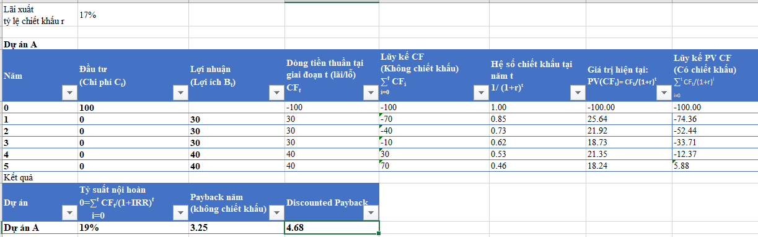

### 5.3. Phân tích / so sánh / đánh giá dữ liệu

* **Payback (không CK):**
* Lũy kế CF thường: −100 → −70 → −40 → −10 → +30 (vượt mốc trong năm 4).
* Phần năm = 10/40 = 0.25 năm
* **Discounted Payback (r = 17%):**
* Lũy kế PV: −100.00 → −74.36 → −52.44 → −33.71 → −12.37 → +5.88.
* Nội suy giữa năm 4–5: 12.37/18.24=0.68 ⇒ 4.68 năm.

### 6.4. Kết luận

* Payback thường: 3.25 năm.
* Discounted Payback (17%): ≈ 4.68 năm (4 năm 8 tháng).
* Vì đề bài xét lãi suất 17%, thời điểm thu hồi vốn chuẩn là 4.68 năm. Dự án cũng đạt theo IRR (≈19% > 17%).

## BÀI 6

### 6.1. Phân tích yêu cầu

* Các khoản phải trả: 100 tr vào năm 2 và 300 tr vào năm 5.
* Muốn trả gộp tại năm 3 (ký hiệu T = 3).
* Lãi suất/ tỷ lệ chiết khấu r = 17%/năm (ô B1).
* Nguyên tắc: đưa mọi dòng tiền về cùng mốc thời gian T.
* Δt = T − Year (số năm chênh lệch).
* Nếu Δt > 0 ⇒ đưa từ quá khứ → tương lai: nhân (1+r)^Δt (hệ số lãi kép/ hệ số tích lũy).
* Nếu Δt < 0 ⇒ đưa từ tương lai → về T: chia (1+r)^{|Δt|} (hệ số chiết khấu).

### 6.2. Công thức và tính toán

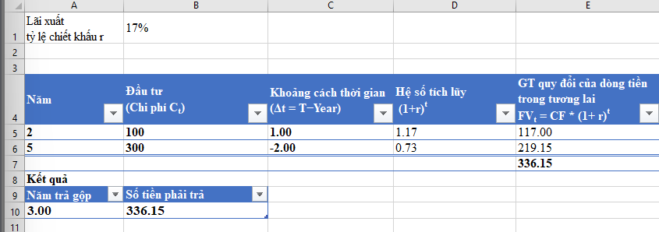

* Cột Khoảng cách thời gian: C5: = $A$10 - A
* Cột D (Hệ số tích lũy) – (1+r)^Δt: D5: = (1+$B$2)^C5
* Cột E (Giá trị quy đổi tại năm T) – tự nhận biết Δt âm/dương:

E5: =IF(C5>=0, B5*(1+$B$2)^C5, B5/(1+$B$2)^ABS(C5))

**Tổng cần trả ở năm T**

Cách 1 dùng cột E: =SUM(E5:E6)

Cách 2: công thức tổng quát: =SUMPRODUCT(B5:B6 * (1+$B$1)^($A$10 - A5:A6))

### 6.3. Phân tích và đánh giá dữ liệu

* Δt diễn giải đúng bản chất Time Gap:
* Khoản năm 2 (Δt = +1) tăng thêm lãi 1 năm.
* Khoản năm 5 (Δt = −2) bị chiết khấu 2 năm về năm 3.
* Hai khoản tại các năm khác nhau sau khi quy đổi đều trở thành giá trị tương đương tại năm 3.
* Cột D là hệ số lãi kép/ tích lũy (1 + r)  t cột E là giá trị quy đổi tại năm 3 (ký hiệu

FVT

### 6.4. Kết luận dựa vào tiêu chí tiêu chuẩn

* Theo **giá trị thời gian** **của tiền** với r = 17%, tổng nghĩa vụ 100 (năm 2) và 300 (năm 5) tương đương với ≈ 336.15 triệu đồng tại năm 3.
* Đây là số tiền công ty cần trả gộp ở năm 3 để có giá trị tài chính tương đương với hợp đồng ban đầu.
* Bạn chỉ cần dán đúng các công thức ở trên (đặc biệt là E5 với IF Δt) và tính SUM(E5:E6) là ra kết quả 336.15.

## BÀI 7

## 7.1. Phân tích yêu cầu

Có 5 tiêu chí đánh giá dự án với **trọng số khác nhau**:

* Nhà tài trợ mạnh (2)
* Hỗ trợ chiến lược kinh doanh (5)
* Tính cấp thiết (4)
* 10% doanh số từ sản phẩm mới (3)
* Cạnh tranh (1)
* Lấp đầy khoảng trống thị trường (3)

5 dự án cần so sánh.

Mục tiêu:

1. Tính **tổng điểm trọng số** cho từng dự án để chọn **cao nhất – thấp nhất**

b. Xem thay đổi nếu trọng số “Nhà tài trợ mạnh” đổi từ 2 → 5.

c. Giải thích vì sao trọng số quan trọng.

### 7.2. Thực hiện tính toán

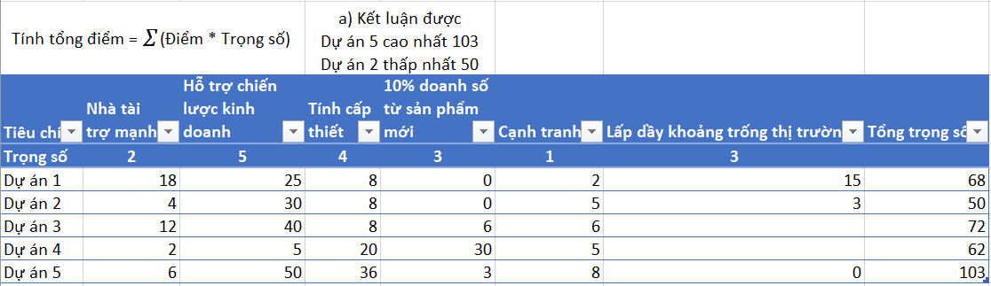

Tính tổng điểm trọng số

1. Kết luận: Điểm cao nhất: Dự án 5 (103 điểm).
2. Nếu “Nhà tài trợ mạnh” đổi từ 2 → 5, thì tính lại

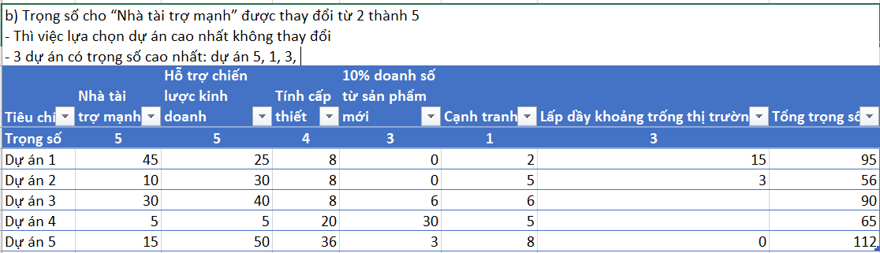

Kết luận

* 3 dự án cao nhất: Dự án 5 (112), Dự án 3 (90), Dự án 1 (95).
* Thứ tự thay đổi so với ban đầu (trước đây Dự án 1 rất thấp, nay lọt top 3).

1. Trọng số quan trọng khi phản ánh các yếu tố chiến lược quan trọng vì:

* Trọng số phản ánh **mức độ quan trọng chiến lược.**
* Nếu một tiêu chí “then chốt” (ví dụ nhà tài trợ mạnh) được tăng trọng số → sẽ thay đổi kết quả lựa chọn.
* Điều này đảm bảo việc ra quyết định không chỉ dựa vào điểm số thô, mà còn dựa vào tầm quan trọng thực tế của từng yếu tố.

## BÀI 8

### 8.1. Phân tích yêu cầu

* Giá chuyển nhượng niêm yết trả ngay ban đầu: 200 triệu (tại thời điểm t = 0).
* Cửa hàng cho trả góp 25 triệu/tháng trong 12 tháng, lãi 1,5%/tháng.
* Vấn đề: Nếu muốn mua “trả dứt điểm ngay bây giờ”, thì nên trả bao nhiêu để tương đương với phương án trả góp trên?
* Bản chất: tính Giá trị hiện tại (PV) của dòng tiền trả góp rồi cộng với 200 triệu.

### Thực hiện tính toán

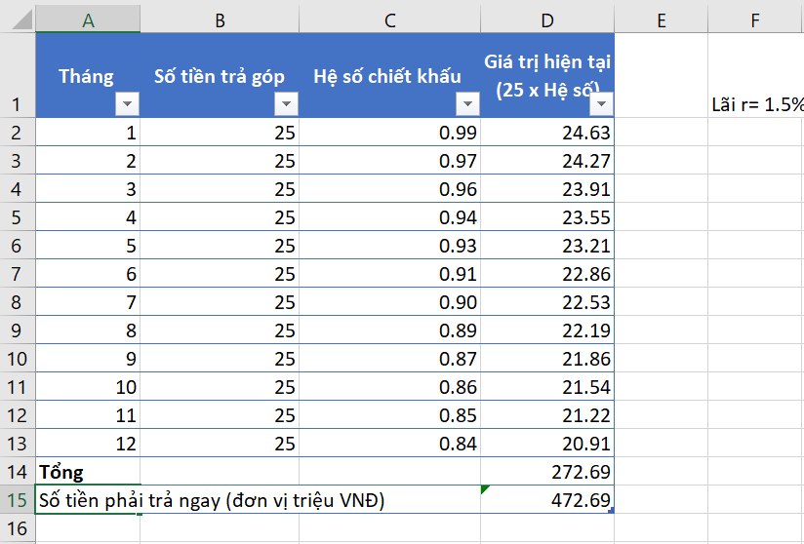

Bước 1:

Lập bảng tính có 4 cột gồm: Tháng, số tiền trả góp mỗi tháng, hệ số chiết khấu, Giá trị hiện tại

Bước 2:

* Tính hệ số chiết khấu: =1/(1+1.5%)^t
* Tính Giá trị hiện tại: 25* dải hệ số

Bước 3:

* =sum( cột giá trị hiện tai) → 272.69
* Tính tổng số tiền phải trả: = 200+ tổng vừa tính → 472.688

### 8.3 Kết luận

Giá dứt điểm ngay tương đương phương án góp 25 triệu/tháng trong 12 tháng, lãi 1,5%/tháng là ≈ 472,69 triệu đồng

## BÀI 9

### 9.1. Phân tích yêu cầu

* Vay ban đầu: 100 triệu, lãi 12%/năm.
* Công ty đã trả 7 lần, mỗi lần 10 triệu vào cuối mỗi năm.
* Tại thời điểm cuối năm 7, muốn trả dứt điểm phần còn lại trong 5 năm tiếp theo (trả đều cuối mỗi năm).
* Số tiền phải trả mỗi năm trong 5 năm tới là bao nhiêu?

### 9.2. Thực hiện tính toán

**9.2.1. Lập bảng khoản đã trả 7 năm đâu**

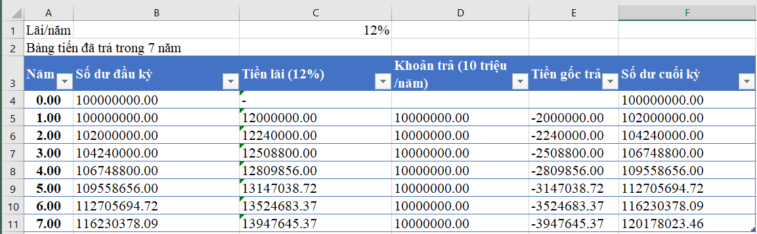

Bảng theo thứ tự cột

A: Năm, B: Số dư đầu kỳ, C: Tiền lãi (12%), D: Khoản trả, E: Tiền gốc trả, F: Số dư cuối kỳ.

* **Năm 0 chưa tính lãi**
* A4: 0
* B4: 100000000
* F4: =B4 (các ô C4, D4, E4 để trống “–”)
* **Từ năm 1 trở đi**
* Cột “Số dư đầu kỳ” = “Số dư cuối kỳ trước”
* Cột “Tiền lãi” = “Số dư đầu kỳ * 12%”
* Cột “Khoản trả” = 10 triệu
* Cột “Tiền gốc trả” = “Khoản trả” – “Tiền lãi”
* Cột “Số dư cuối kỳ” = “Số dư đầu ky” + “Tiền lãi” – “Khoản trả”

Kết quả; Số dư cuối kỳ có dư nợ:= 120.178.023,46 đ

**9.2.2. Tính khoản trả cố định trong 5 năm (PMT)**

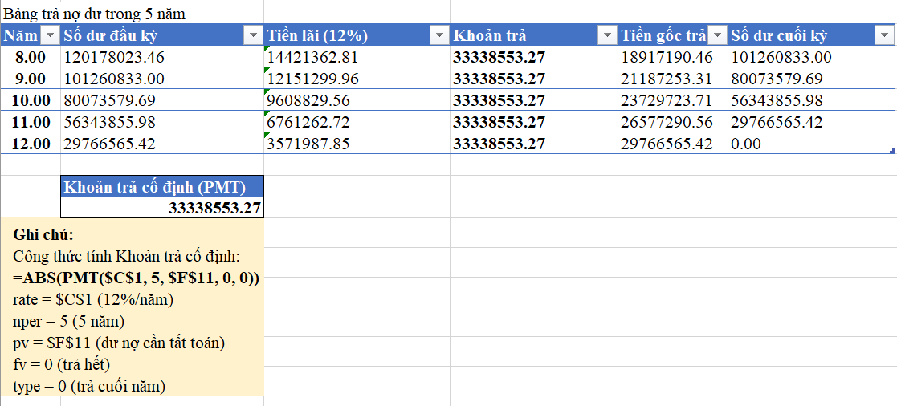

**Cần tính được khoản trả cố định của 5 năm (PMT)**

Chọn 1 ô để tính:

**Công thức: =ABS(PMT($C$1, 5, $F$11, 0, 0))**

Trong đó:

* rate = $C$1 (12%/năm)
* nper = 5 (5 năm)
* pv = $F$11 (dư nợ cần tất toán)
* fv = 0 (trả hết)
* type = 0 (trả cuối năm)

Kết quả: ≈ **33,339 triệu/năm**

**9.2.3. Lập bảng trả nợ 5 năm ( năm 8** → **12)**

**Từ năm 8 trở đi**

* Cột “Số dư đầu kỳ” = “Số dư cuối kỳ trước (Dư nợ từ năm 7)”
* Cột “Tiền lãi” = “Số dư đầu kỳ * 12%”
* Cột “Khoản trả” = **lấy tuyệt đối của ô vừa tính “Khoản trả cố định PMT”**
* Cột “Tiền gốc trả” = “Khoản trả” – “Tiền lãi”
* Cột “Số dư cuối kỳ” = “Số dư đầu kỳ” + “Tiền lãi” – “Khoản trả”

**Kết quả: đến năm 12 thì hết nợ**

**Tổng tiền phải trả trong 5 năm là =5*”khoản trả cố định”** ≈ **166,693 triệu**

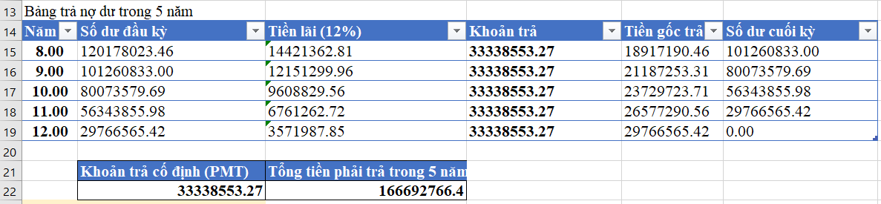

### 9.3. Kết luận

* Dư nợ cuối năm 7: 120.178.023,46 đ., do trả 10 triệu/năm < tiền lãi nên gốc không giảm mà phình ra
* Khoản trả cố định 5 năm tới (cuối năm): 33.338.553,27 đ/năm.
* Tổng chi 5 năm: ≈ 166,693 triệu đ.

# PHẦN B: TÙY CHỈNH KHUNG NHÌN, BÁO CÁO

## Tùy chỉnh khung nhìn biểu đồ Gantt

### Tùy chỉnh màu sắc, hình dạng

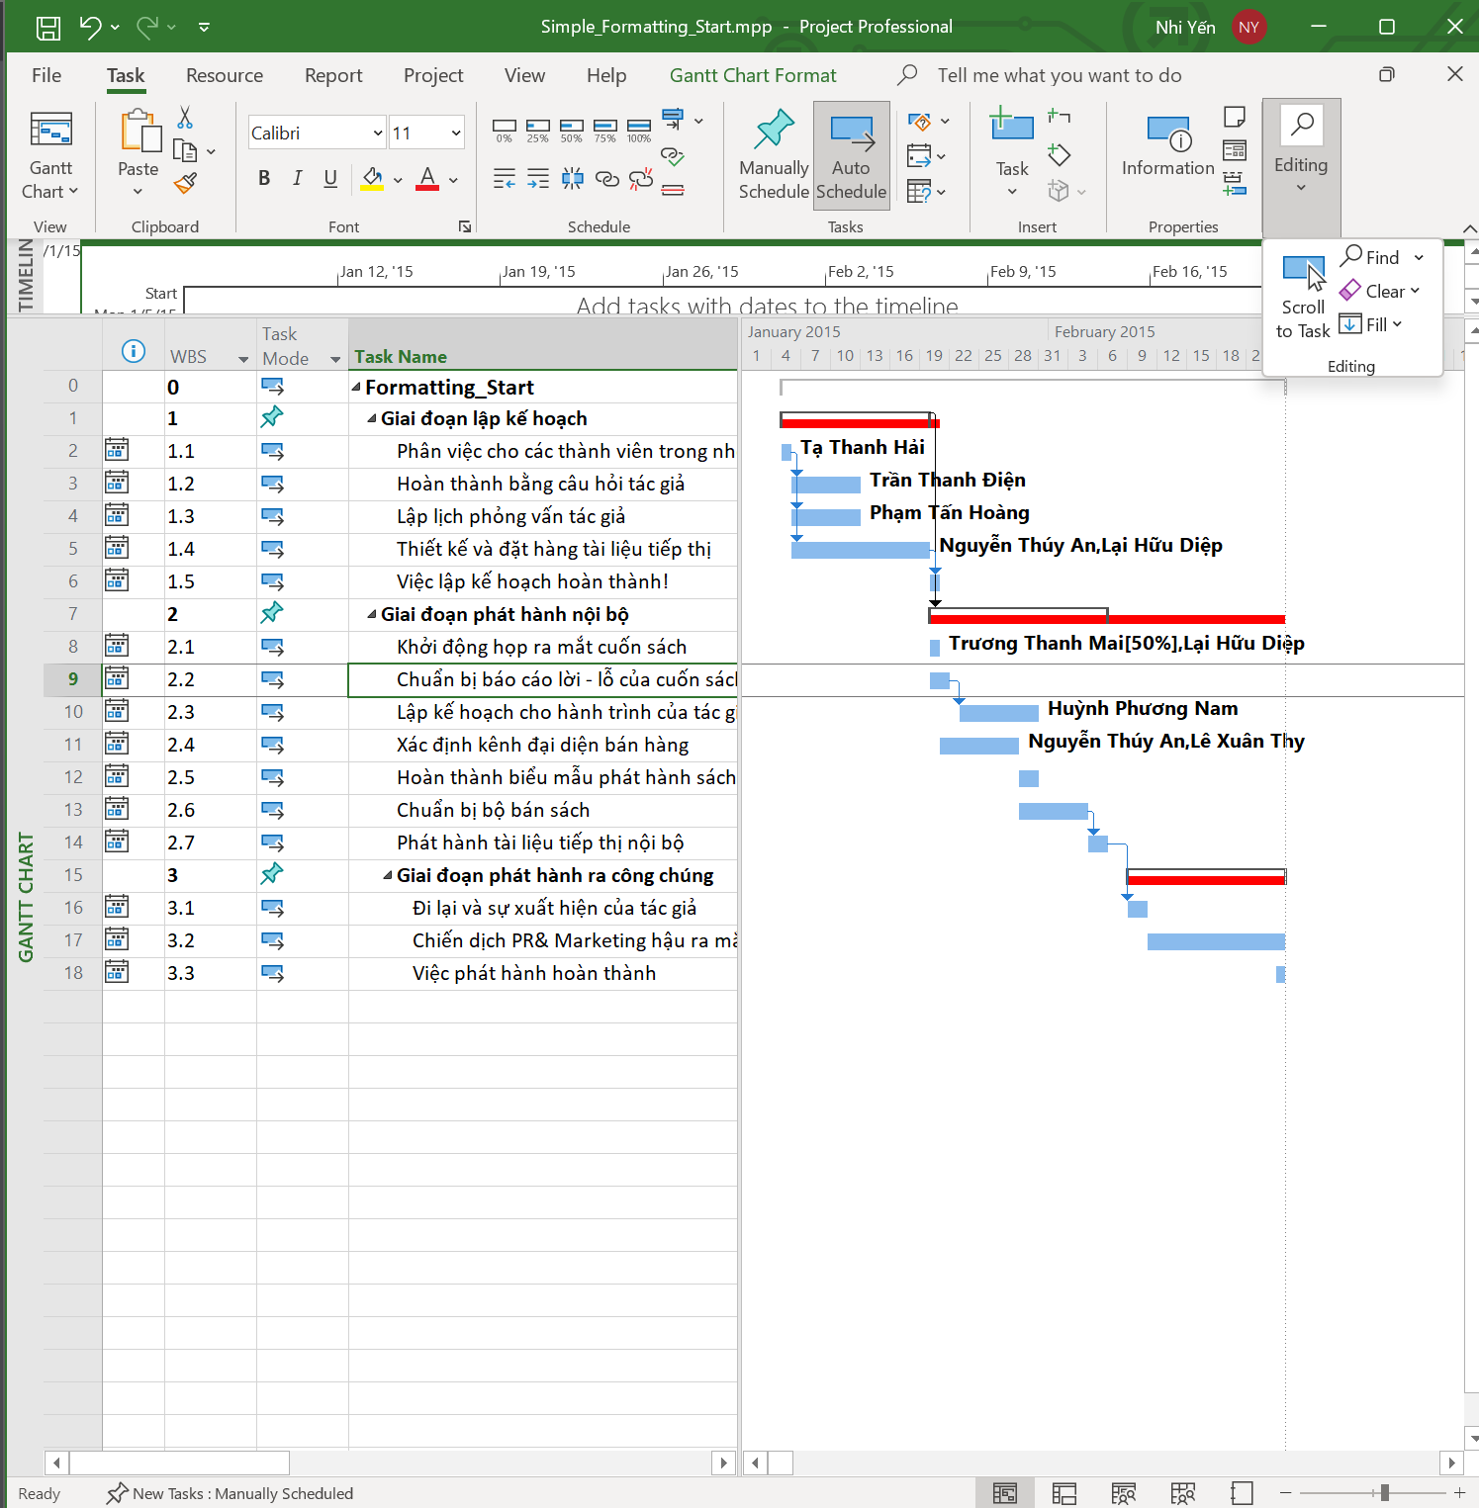

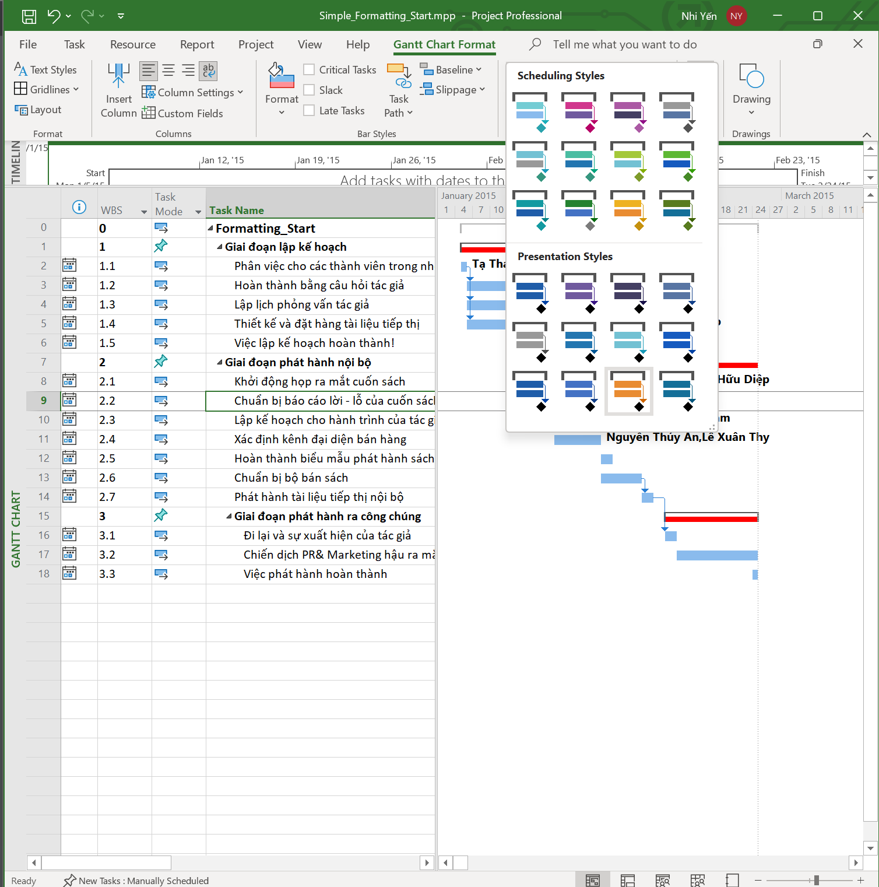

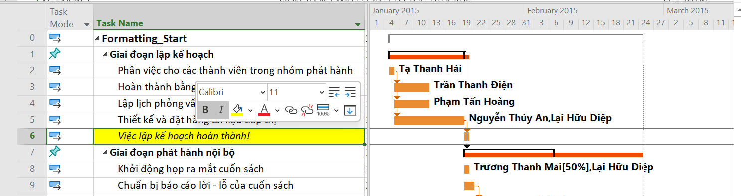



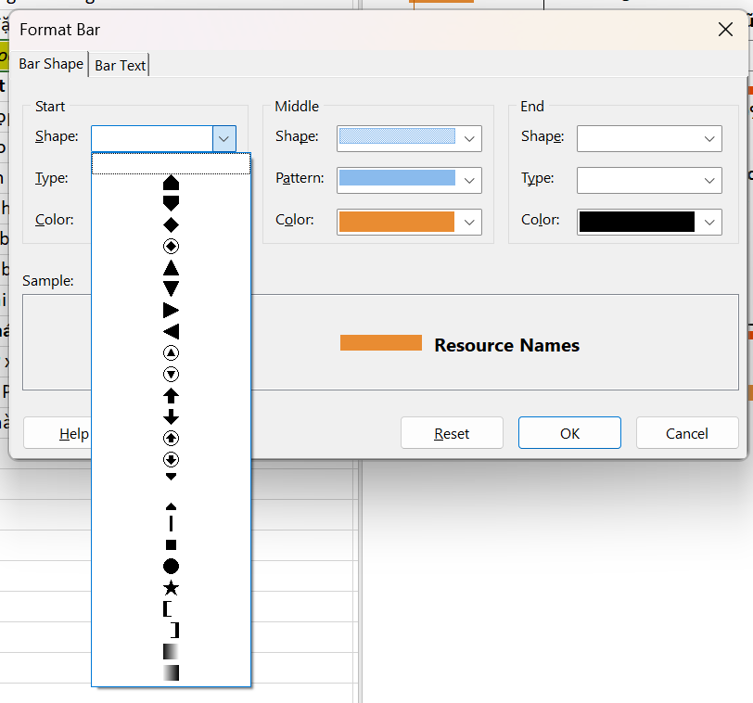

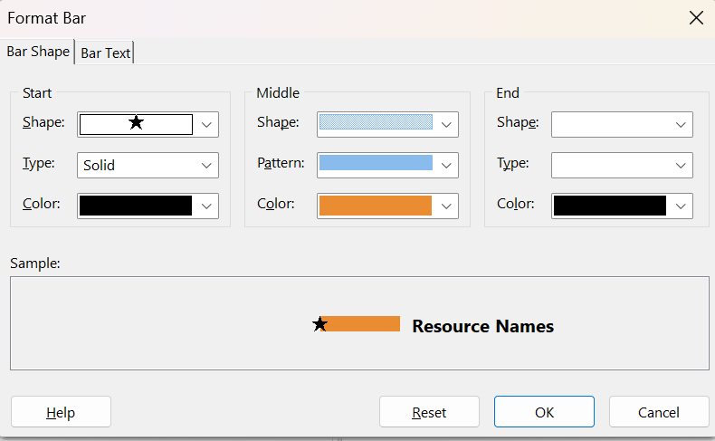

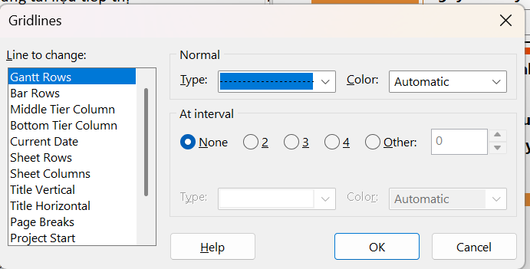

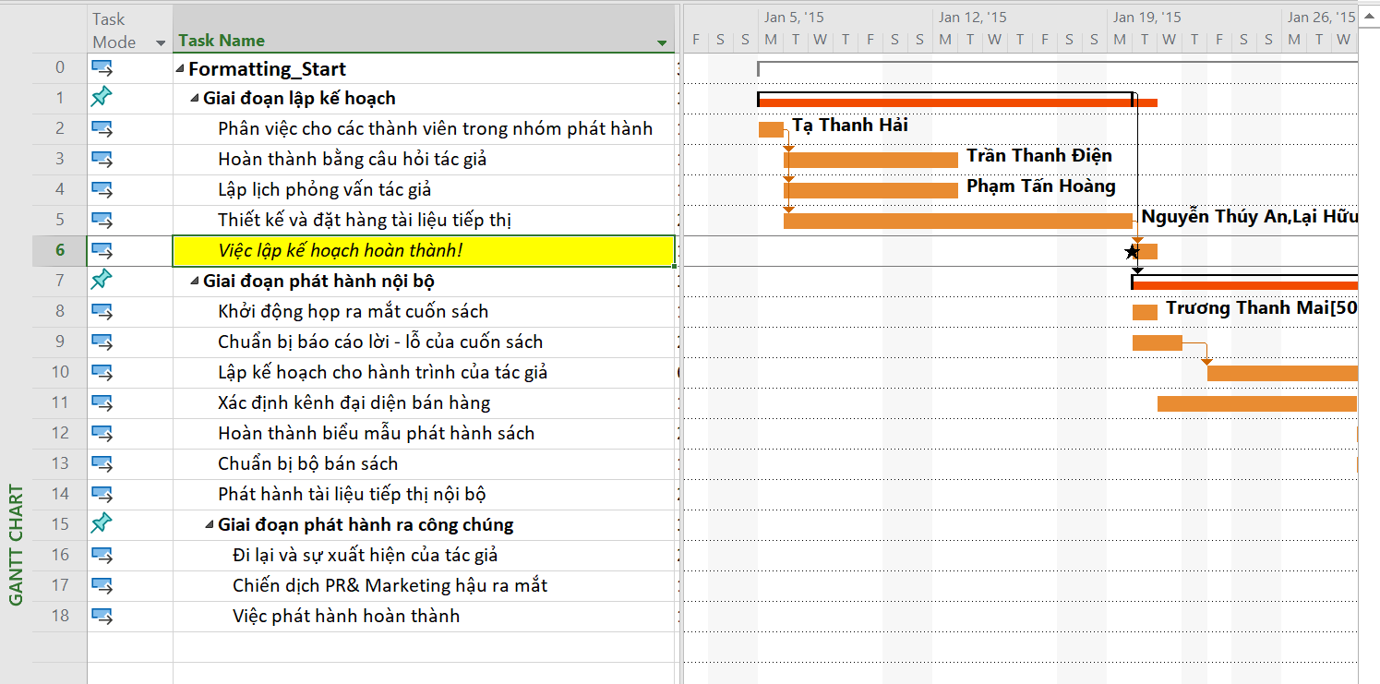

### 2.Hiển thị những công việc tới hạn trên biểu biểu đồ Gantt

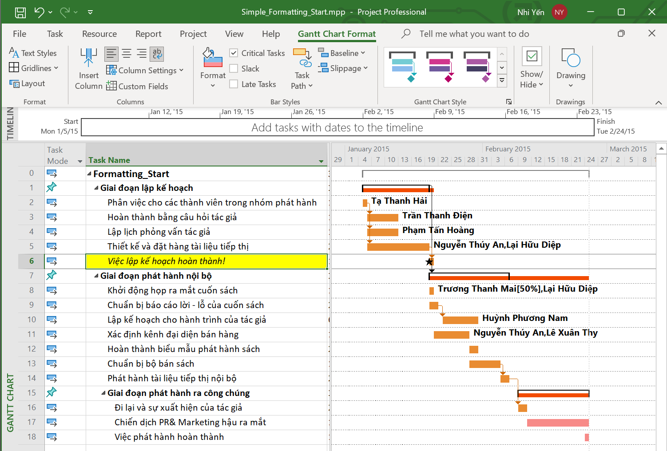

### 3. Tùy chỉnh hiển thị cho các thanh công việc

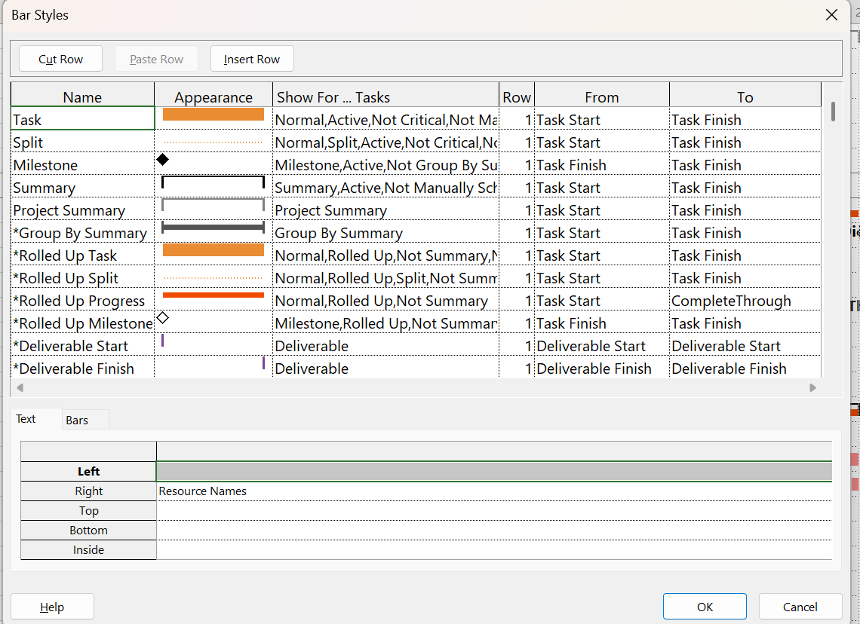

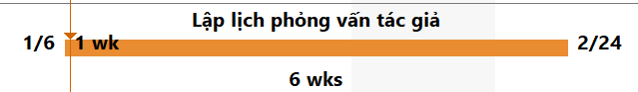

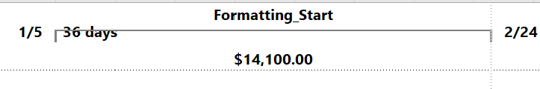

## II.Tùy chỉnh khung nhìn thời gian Timeline





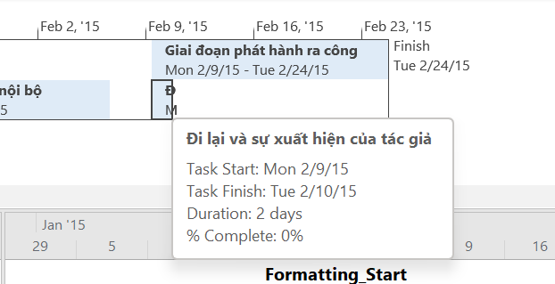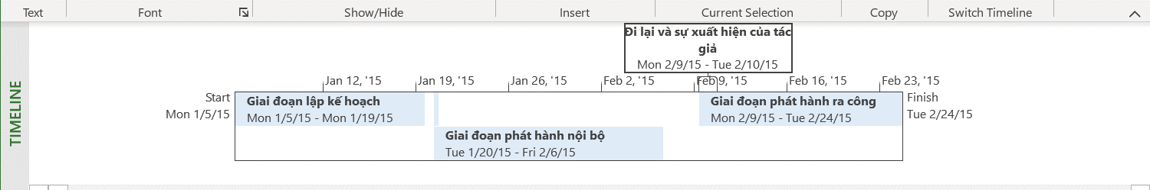

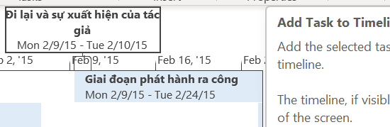

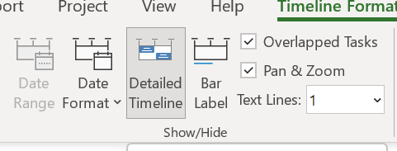

## III. Tùy chỉnh báo cáo report

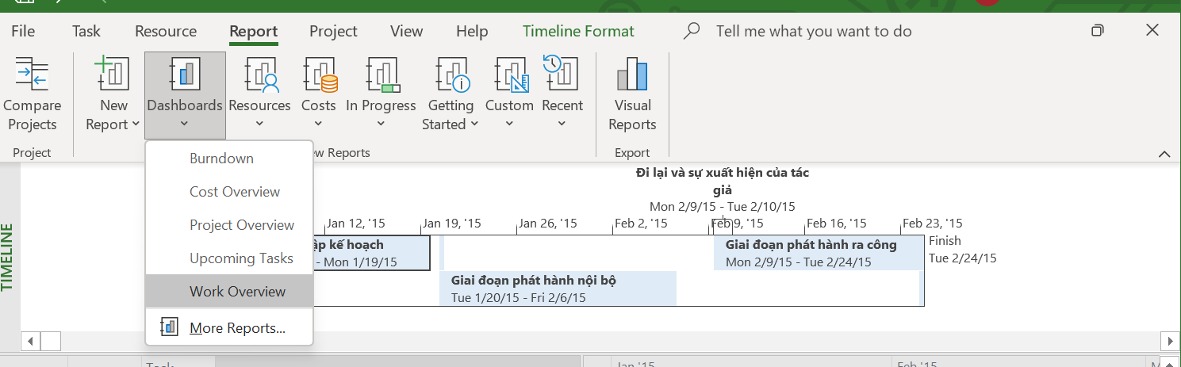

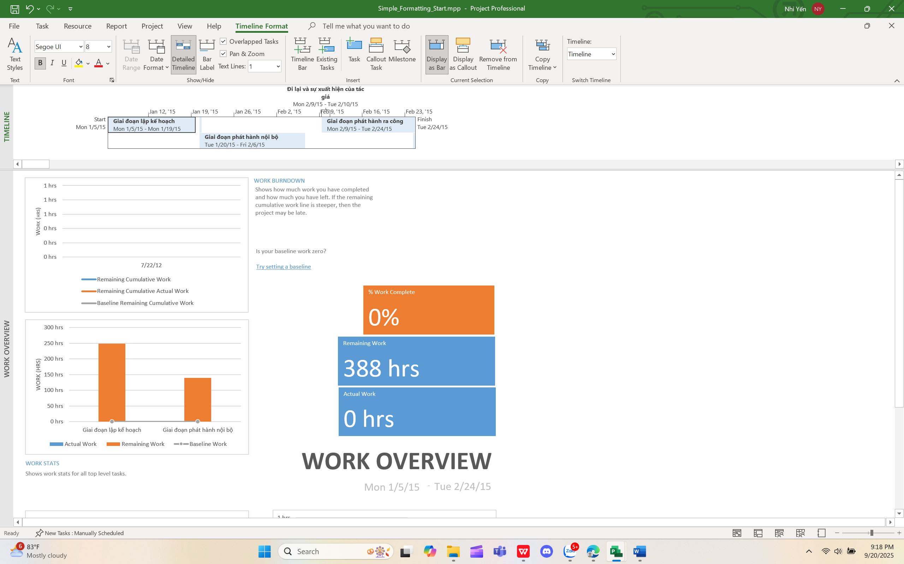

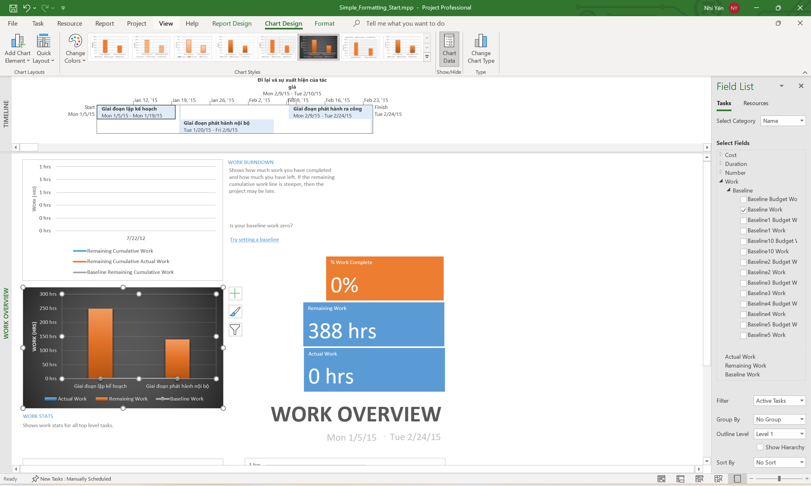

### IV. Sao chép các khung nhìn và báo cáo

1. **Sao chép biểu đồ gantt**

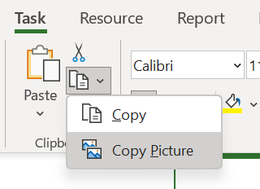

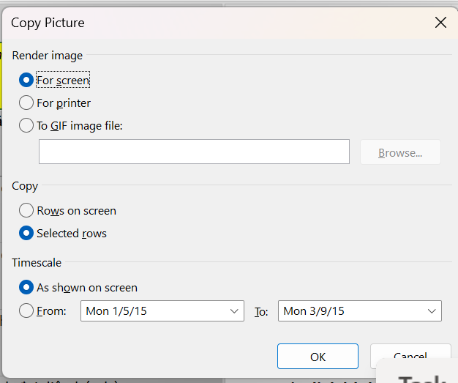

1. **Sao chép dòng thời gian Timeline**



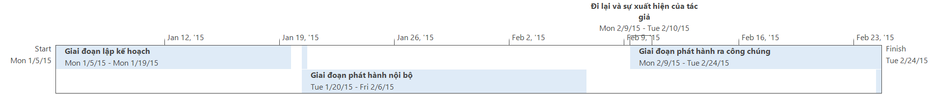

1. **Sao chép báo cáo**

Start  
Mon 1/5/15

Finish  
Tue 2/24/15

Jan 19, '15

Feb 2, '15

Feb 16, '15

**Giai đoạn lập kế hoạch**  
Mon 1/5/15 - Mon 1/19/15

**Việc lập kế hoạch hoàn thành!**  
Tue 1/20/15

**Giai đoạn phát hành nội bộ**  
Tue 1/20/15 - Fri 2/6/15

**Giai đoạn phát hành ra công chúng**  
Mon 2/9/15 - Tue 2/24/15

**Đi lại và sự xuất hiện của tác giả**  
Mon 2/9/15 - Tue 2/10/15

**Việc phát hành hoàn thành**  
Tue 2/24/15

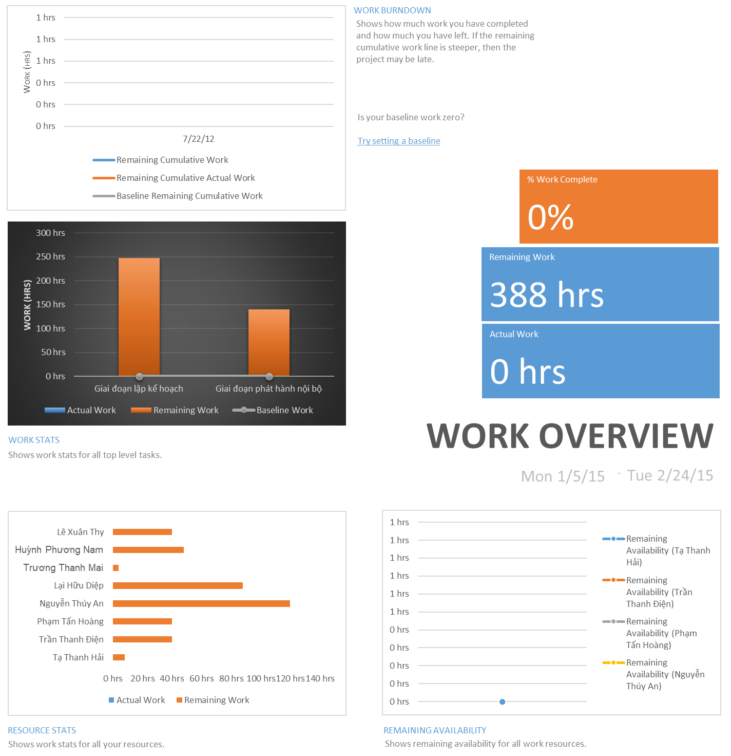

**V.In các khung nhìn và báo cáo**

**1. Biểu đồ Gantt**

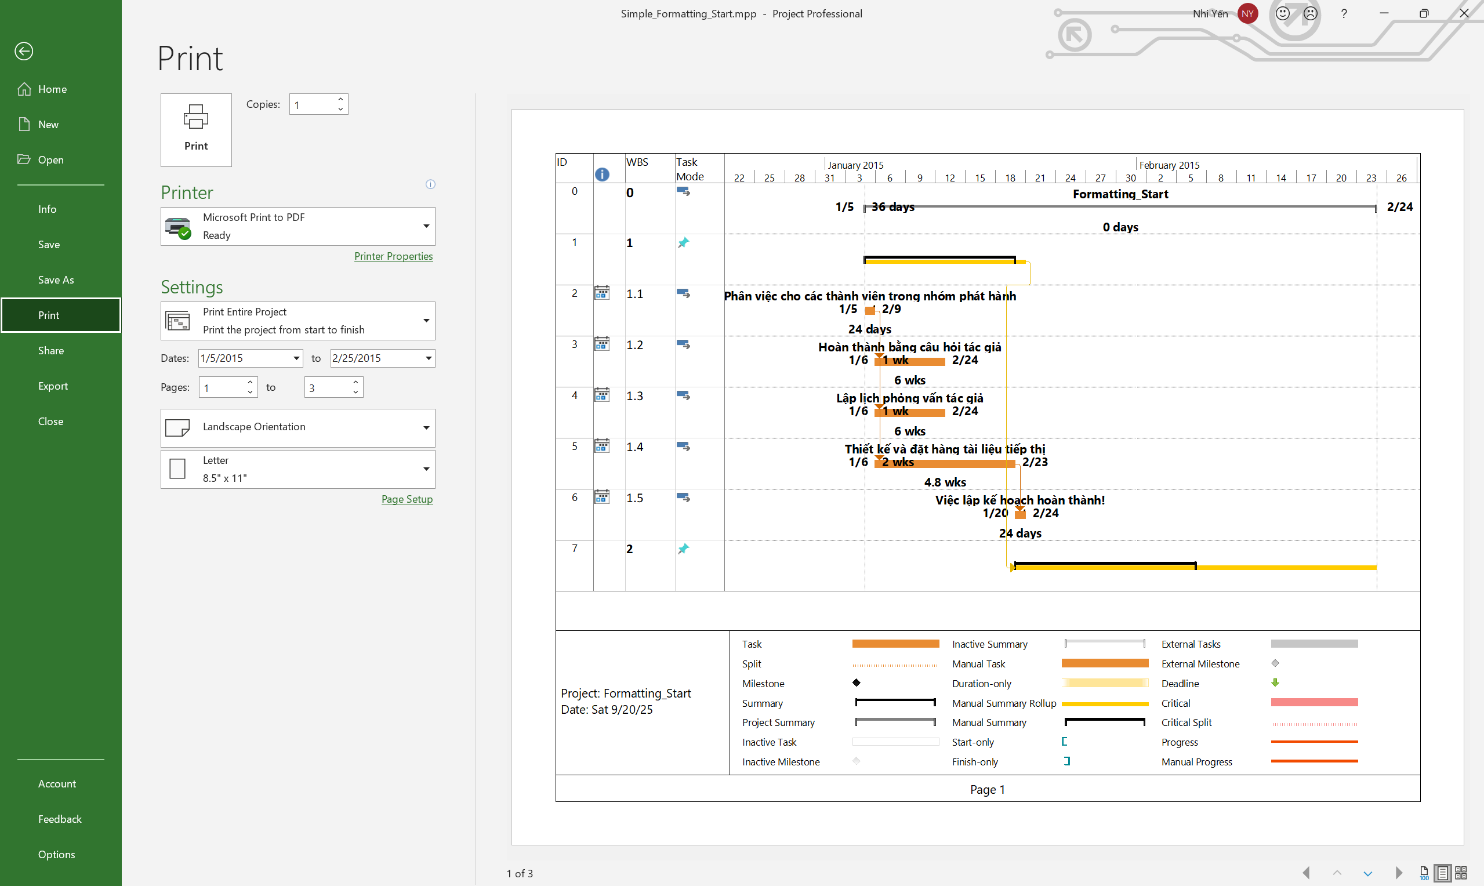



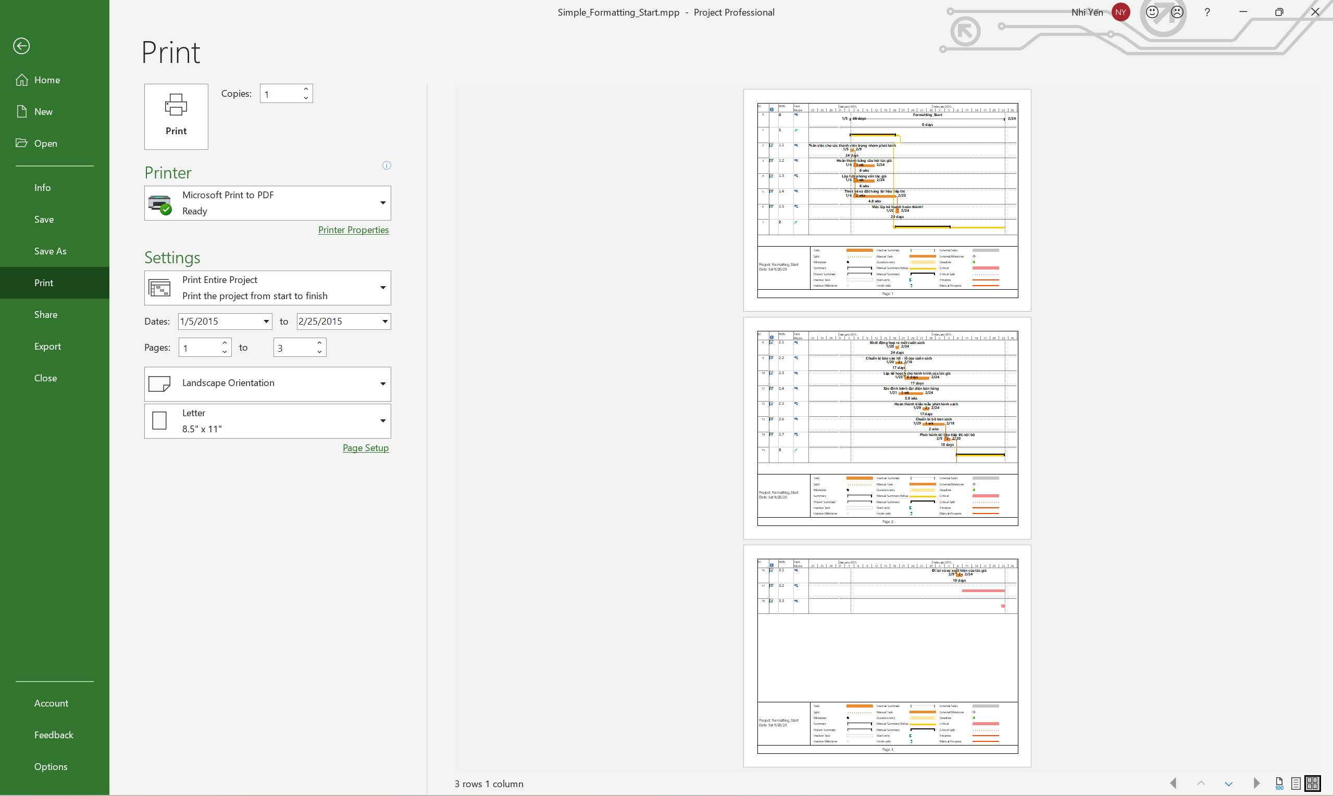

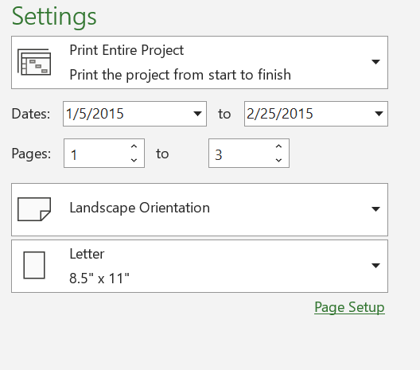



# BÀI TẬP TỰ LÀM

## Câu 1:

Hoàng Minh Hải thực hiện những nhiệm vụ nào? Liệt kê số giờ làm việc, mức lương

chuẩn, chi phí cho từng nhiệm vụ, và những ngày làm việc cụ thể mà Hải thực hiện?

* Làm Hoàng Minh Hải được các nhiệm vụ sau: bằng cách vào trong **Gantt Chart**, thêm cột **Resource Names** → bấm Filter → “Contains: Hoàng Minh Hải”

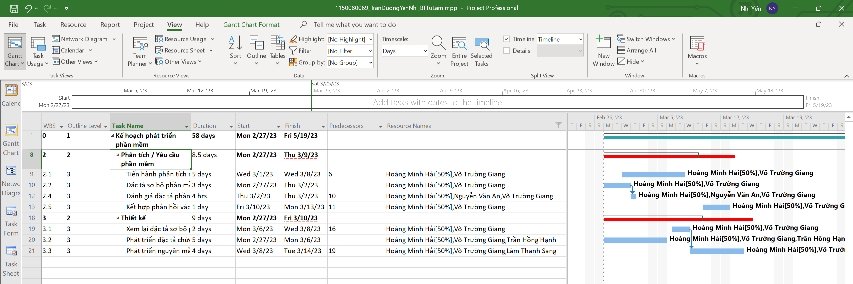

* Số giờ Hoàng Minh Hải làm việc

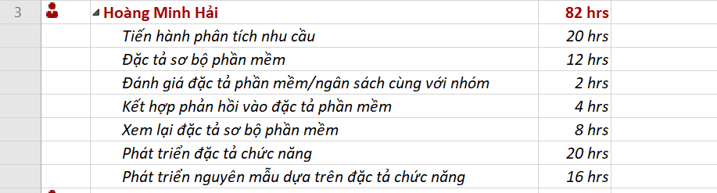

* Mực lương chuẩn:



* Tính chi phí cho từng nhiệm vụ

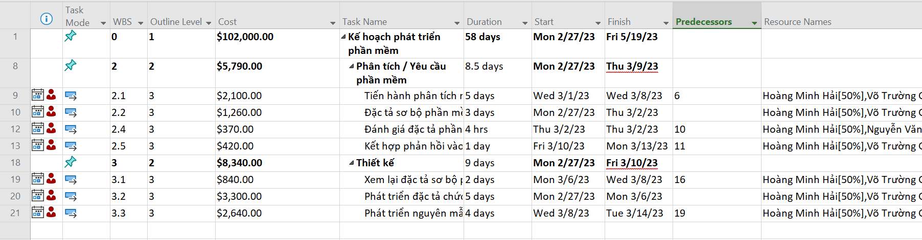

* Những ngày cụ thể Hải làm việc

